DERSPLANI
EK-5
DERS: | Sosyal Bilgiler | SINIF: | 7. Sınıf
KONU: | Osmanlı Ordusu
ÖĞRENME ALANI: | Kültür ve Miras
KAZANIMLAR | Osmanlı ordusunun teşkilatlanmasını ve görevlerini bilir.
ARAÇ GEREÇ | 7. Sınıf ders kitabı, EBA ,Çevrimdışı yazılımlar
SÜRE: | 40 Dakika

- Giriş (Engage) (Motivasyon – Dikkat Çekme – Ön bilgileri harekete geçirme)
Öğretmenin sınıfı selamlaması ile ders başlar. Öğretmen akıllı tahtadan açtığı mehter marşı ve videosu ile öğrencilerin dikkatlerini çeker ve öğrencilere izledikleri görüntüde dikkatlerini çeken ve ya merak ettikleri unsurları sormalarını söyler.
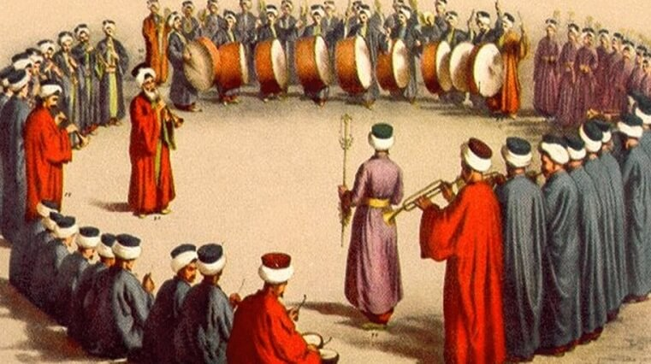

- Keşfetme (Explore)
Öğretmen Osmanlı döneminde yaşayan bir komutan olsaydınız savaşa gitmeden önce nasıl hazırlıklar yapardınız? Bir ordunun savaş öncesinde, savaş sırasında ve savaş esnasında nelere ihtiyacı olabilir? Gibi sorular sorularak öğrencilerin fikirleri alınır.

- Açıklama (Explain)
Öğrencilerden alınan bilgiler sonrasında öğretmen öğrencilerin yanlış bilgileri düzeltilir. Osmanlı ordusunun kuruluşundan itibaren geçirdiği aşamalar öğrencilere verilir. Çeşitli materyallerle ordu yapılanması öğrencilere anlatılır ve etkinliklerle konun pekiştirilmesi sağlanır. Antropi teach de hazırlanacak çalışma ile anlatılanlar desteklenir.
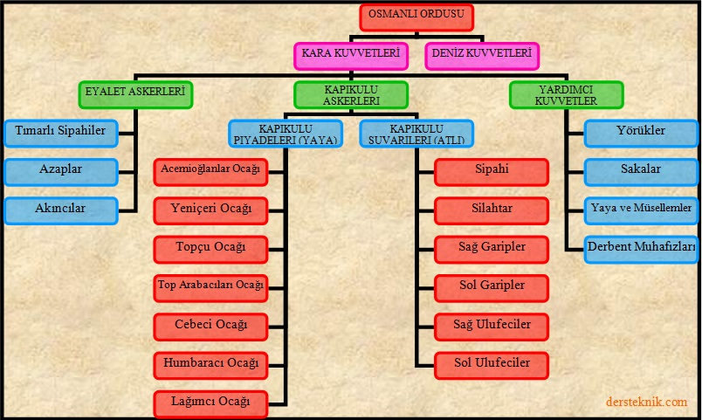

- Derinleştirme (Ayrıntıya Girme)(Elaborate)
Öğrencilerin konuyu ne kadar anladıkları gözlemlenir. Öğrencilerin aktif olması sağlanır. Öğrencilerin konuyu daha da pekiştirmeleri için Etkinlikler yaptırılır. Linkde ki video izletilir http://www.eba.gov.tr/video/izle/1775a94113c7aa1044ec3bdc012e9143410da16a98007

- Değerlendirme(Evaluate)
Doğru yanlış ve eşleştirme etkinlikleri yapılır. Öğrencilerden panoda sergilemek için Osmanlı ordu teşkilatı çalışması yapmaları istenir.
